电子科技大学2016 -2017学年第 2 学期期 末 考试 A 卷
考试科目： 电磁场与波B 考试形式： 闭卷 考试日期： 2017年 6 月 30日
成绩构成比例：平时 25 %， 期中 15 %， 实验 10 %，期末 50 %
本试卷由四部分构成，共 8页。考试时长：120 分钟 注：可使用非存储功能的简易计算器
题号 | 一 | 二 | 三 | 四 | 五 | 六 | 七 | 八 | 合计
得分

得 分
一、填空题（每空1分，共10分）

- 1. 麦克斯韦方程组中，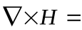 ，表明产生磁场的源为
- 和 。
2. 为得到唯一的矢量位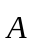，在时变情况下，满足的洛伦兹条件为 ， 对于时谐场，洛伦兹条件的复数形式为 。
3. 空气与无耗介质（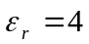）分界面为x=0的平面，已知空气中的静电场为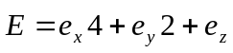，则分界面另一侧表面的电场强度为 。
- 时谐电磁场中，导电媒质的等效复介电常数为 ，良导体本征阻抗的幅角为 。
- 均匀平面波从自由空间垂直入射到理想导体表面，反射系数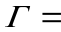 ，自由空间中的合成波为 波。

得 分
二、选择题（每小题2 分，共20分）

- 静态场中，在两种导电媒质的分界面上，以下分量连续的是（ ）
A．磁场强度的切向分量 B． 电位移矢量的法向分量 C． 电流密度矢量的法向分量
2. 静态场情况下，以下公式中，始终成立的是（ ）
A．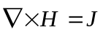 B．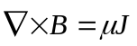 C．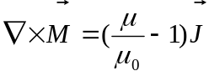
3. 时谐电磁场情况下，在导电媒质中，位移电流和传导电流的相位差为（ ）
A．0 B．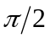 C．
4. 若已知静电位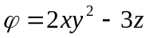，则在点（1，1，1）处，电场强度为（ ）
A．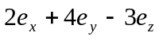 B．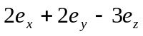 C．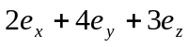
5. 已知平面波电场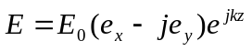，其极化方式为（ ）
A．线极化波 B．左旋圆极化波 C．右旋圆极化波
6. 均匀平面波从一种理想介质（本征阻抗为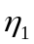）垂直入射到另一种理想介质中（本征阻抗为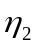） ，若 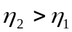，则两介质中平均功率密度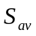的关系为（ ）
A．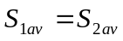 B．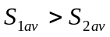 C．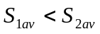
7. 对于球形电容器，内外导体所带电荷量不变，当导体间填充介质的介电常数增大时，以下叙述
正确的是（ ）
A．电容增大，能量增大 B．电容增大，能量减小 C．电容减小，能量减小
8. 已知导体材料磁导率为，介电常数为，以该材料制成的半径为a的长直导线的单位长度内自感为（ ）
A． 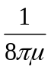 B． 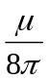 C．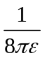
9. 理想介质中的均匀平面电磁波不具有以下什么性质（ ）
A．电场与磁场相互垂直 B．振幅沿传播方向衰减 C．电场与磁场相位相同
10. 均匀平面波从真空垂直入射到理想介质（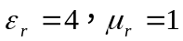）内，则真空中合成波振幅的最大值出现在（ ）
A．分界面上 B．距离分界面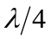处 C．距离分界面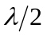处

三、判断题（每小题1 分，共10 分，对的打“√”，错的打“×”）
得 分

- 空间有两个载流线圈，当两线圈平面相互垂直放置时，互感最大。 （ ）
2. 电磁波的电场强度矢量一定和波的传播方向垂直 （ ）
3. 在静电场情况下，导体的表面为等位面，导体内的电场为零。 （ ）
4. 用镜像法求解电场边值问题时，判定镜像电荷的选取是否正确的依据是像电荷与原电
荷是否对称。 （ ）
5. 良导体的趋肤深度随着电磁波波长的增大而减小。 （ ）

6. 同轴线上载有恒定电流I，则同轴线内外导体间的磁场是由内导体上的电流产生。
（ ）
7. 已知理想介质中均匀平面波的电场为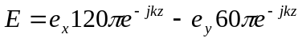 ，相伴的磁场为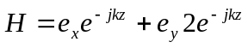 ，则介质的本征阻抗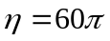 。 （ ）
- 当一左旋圆极化波从理想介质垂直入射到理想导体表面时，其反射波也是左旋圆极化波。
（ ）
9. 均匀平面波从一种理想介质（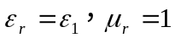）垂直入射到另一种理想介质（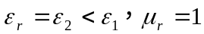），则反射系数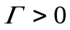。 （ ）
10. 均匀磁介质中存在体密度为的自由电流，则该介质中体磁化电流为零。 （ ）

四、计算题（共4题，每题15分）
得 分

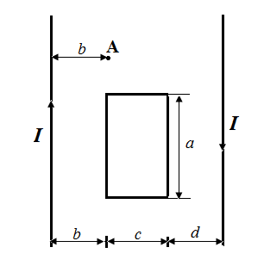
1. 如图所示，自由空间中无限长平行双线与一矩形回路共面，a=0.2m，b=c=d=0.1m，试求：
（1）A点的磁场强度。
（2）平行双线与矩形回路之间的互感。
（3）当平行双线上的电流为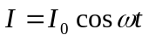时，矩形回路中
的感应电动势。

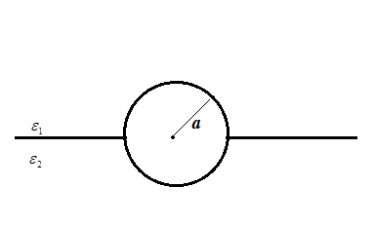
2. 半径为a，带电量为Q的导体球的球心位于两个理想介质的分界面上，如图所示，理想介质的介电常数分别为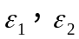。试求：
（1）球外的电场和电位移矢量。
（2）球心的电位。
（3）球面的极化电荷面密度。

3. 空气中一均匀平面波的电场为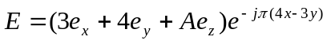，试求：
（1）平面波的波长和频率。
（2）若欲使平面波为右旋圆极化波，A的值为多少。
（3）电场及相伴磁场的瞬时值。

4. 已知一均匀平面波的电场为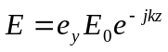，从z<0区域的理想介质（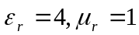）中垂直入射到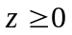区域的空气中，试求：
（1）反射波的电场强度和磁场强度。
（2）z<0区域中合成波电场振幅的最大值及出现的位置。
（3）透射波的电场强度和磁场强度。

